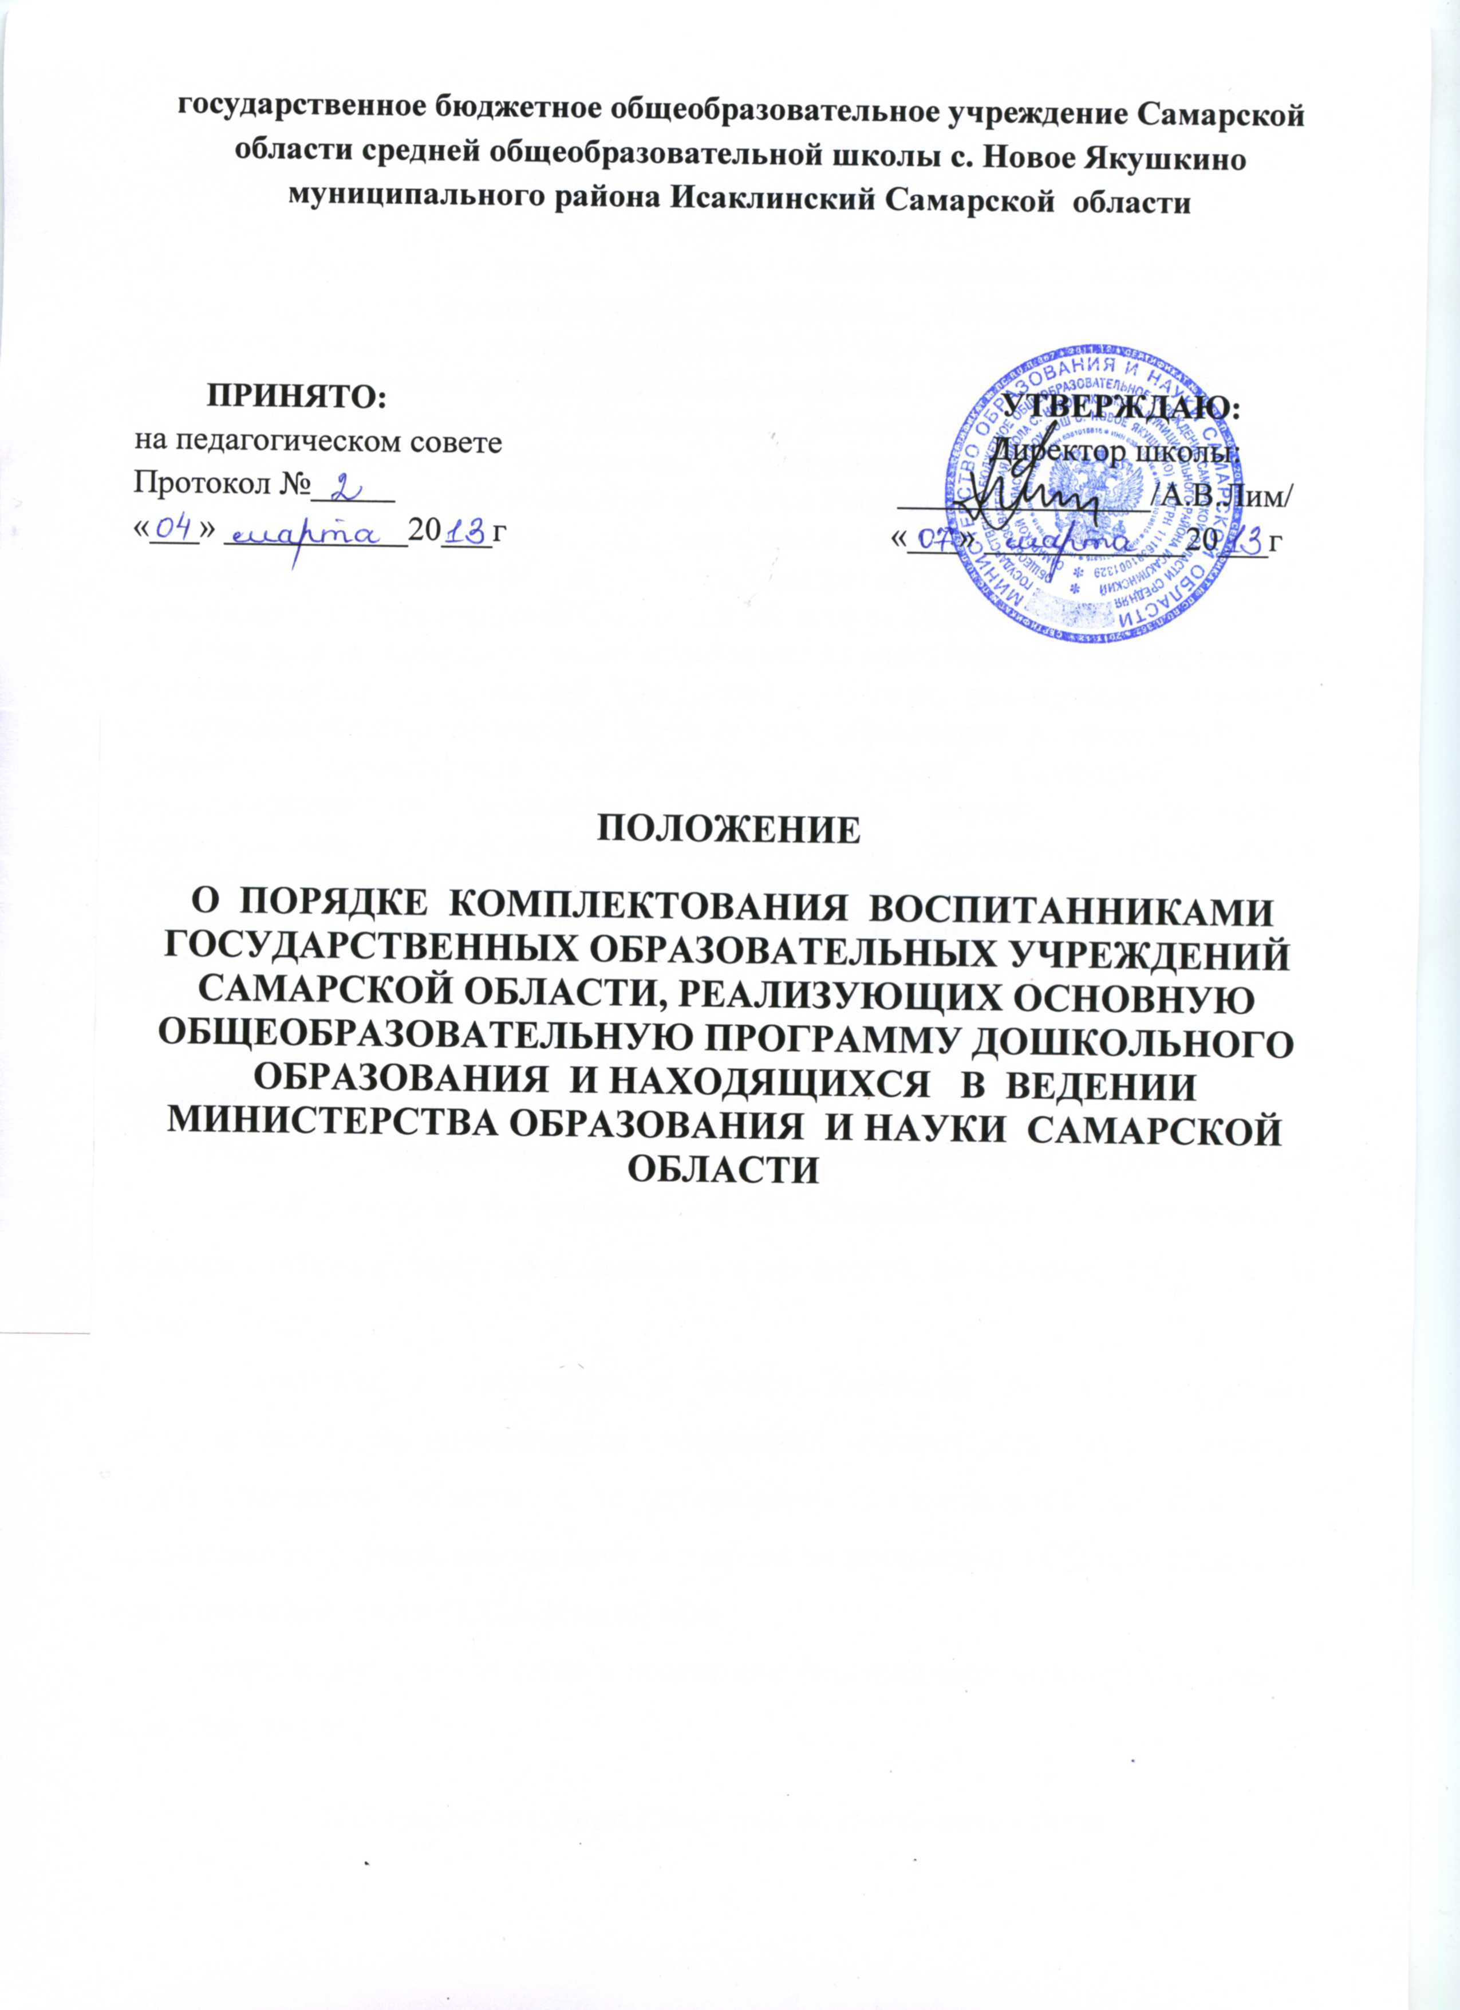
1. Общие положения
1.1. Положение регулирует порядок комплектования воспитанниками государственных образовательных учреждений, реализующих основную общеобразовательную программу дошкольного образования и находящихся в ведении министерства образования и науки Самарской области (далее - ГОУ).
1.2. Положение разработано в соответствии с Законом Российской Федерации от 10.07.1992 № 3266-1 "Об образовании", Федеральным законом от 24.07.1998 № 124-ФЗ "Об основных гарантиях прав ребенка в Российской Федерации", Типовым положением о дошкольном образовательном учреждении, Положением о министерстве образования и науки Самарской области, утвержденным постановлением Правительства Самарской области от 20.06.2008 № 238.
1.3. Комиссия по комплектованию производит комплектование государственного образовательного учреждения Самарской области, реализующих основную общеобразовательную программу дошкольного образования и находящихся в ведении министерства образования и науки Самарской области, воспитанниками на основании Положения о порядке комплектования воспитанниками государственных образовательных учреждений, реализующих основную общеобразовательную программу дошкольного образования и находящихся в ведении министерства образования и науки Самарской области (далее –ГБОУ ).
1.4. Принципами деятельности Комиссии по комплектованию являются:

- законность - принятие решения о зачислении детей в СП «Детский сад» в соответствии с действующим законодательством;

- гласность - информирование родителей (законных представителей) детей, находящихся в очереди на зачисление в СП «Детский сад», об очередности, о наличии свободных мест, об изменениях очередности, об условиях приема в СП «Детский сад»;

- открытость - включение в состав Комиссии по комплектованию представителей территориального управления министерства образования и науки Самарской области и представителей из числа родителей (законных представителей) детей, находящихся в очереди на зачисление в СП «Детский сад», представителей других СП «Детский сад» ;

- коллегиальность - участие в подготовке решения всех членов Комиссии по комплектованию.

2. Порядок создания Комиссии по комплектованию

2.1. Комиссию по комплектованию формирует Совет ГБОУ сроком на 1 (один) календарный год. Состав Комиссии по комплектованию утверждается приказом руководителя ГБОУ. Количество членов Комиссии по комплектованию должно быть не менее 5 человек.

2.2. В состав Комиссии по комплектованию входят:

- руководитель ГБОУ;

- представитель территориального управления министерства образования и науки Самарской области;

- работники ГБОУ - не менее двух представителей;

- родители (законные представители) детей, находящихся в очереди на зачисление в ГБОУ, - не менее двух представителей.

Председателем Комиссии по комплектованию является руководитель ГБОУ.

2.3. Издаётся протокол заседания Комиссии по комплектованию воспитанниками.

ПРОТОКОЛ № ___

заседания Комиссии по комплектованию воспитанниками

СП «Детский сад »

(наименование СП)

____________________________Исаклинский ______________________

(городской округ, муниципальный район)

от ______________________ 20__ г.

Присутствовали:

1.Председатель Комиссии: ___________________________________

2.Члены Комиссии: _________________________________________

___________________________________________________________

3. Общественные наблюдатели из числа родителей: ______________

4. Представитель Северо-Восточного управления министерства образования и науки Самарской области ________________________________

Приняли решение:

Зачислить в СП «Детский сад » согласно очередности:
N  п/п | Группа, возраст | Количество  зачисленных  детей | Из них по льготам
1 | 2 | 3 | 4
1 | Группа раннего возраста  (от 1 года до 2 лет)
2 | Первая младшая группа  (от 2 до 3 лет)
3 | Вторая младшая группа  (от 3 до 4 лет)
4 | Средняя группа  (от 4 до 5 лет)
5 | Старшая группа  (от 5 до 6 лет)
6 | Подготовительная группа  (от 6 до 7 лет)
 | Итого:

Председатель Комиссии: ___________________________________________

Члены Комиссии: _________________________________________________

________________________________________________________________

________________________________________________________________

Общественные наблюдатели из числа родителей:

___________________________________________________________

____________________________________________________________

Руководитель:

3. Организация работы Комиссии по комплектованию

3.1. Комиссия по комплектованию осуществляет свою работу в период с 20 мая по 20 июня текущего года.

3.2. На рассмотрение Комиссии по комплектованию представляются следующие документы:

- заявление одного из родителей (законных представителей) детей, находящихся в очереди на зачисление в СП «Детский сад»;

- копия свидетельства о рождении ребенка;

- копия справки с места регистрации ребенка по месту жительства (в случае регистрации ребёнка за пределами Самарской области);

- журнал регистрации заявлений на постановку в очередь в СП «Детский сад»;

- документы, подтверждающие право внеочередного, первоочередного приема в СП «Детский сад»;

- заключения психолого-медико-педагогической комиссии (при приеме детей в группы компенсирующей и комбинированной направленности);

- сведения о плановом приеме детей на новый учебный год;

- сведения о детях, посещающих СП «Детский сад» и выбывших из него.

3.3. Рассмотрение заявлений родителей (законных представителей) детей, находящихся в очереди на зачисление в СП «Детский сад» , и принятие решений о выделении мест в СП «Детский сад» или отказе в предоставлении мест производится коллегиально всеми членами Комиссии по комплектованию.

3.4. Комиссия по комплектованию вправе принять решение только при наличии полного состава. Решение Комиссии по комплектованию считается правомочным, если за него проголосовало более половины присутствующих членов Комиссии по комплектованию.

3.5. Решение, принятое Комиссией по комплектованию, заносится в протокол по форме согласно приложению к настоящему Положению, который подписывается всеми присутствующими на заседании членами Комиссии по комплектованию.

3.6. На основании решения Комиссии по комплектованию руководителем ГОУ издается приказ о зачислении ребенка в СП «Детский сад».

3.7. Дополнительное комплектование СП «Детский сад» воспитанниками проводится в течение календарного года по мере высвобождения мест.

4. Права и обязанности членов Комиссии по комплектованию

4.1. Права членов Комиссии по комплектованию:

- обсуждение плана предварительного комплектования СП «Детский сад» ;

- знакомство со списками очередников и списками детей, подлежащих зачислению в текущем году, а также иными документами, представленными для рассмотрения на заседании Комиссии по комплектованию.

4.2. Обязанности членов Комиссии по комплектованию:

- надлежащее исполнение своих обязанностей в соответствии с действующим законодательством Российской Федерации;

- доведение до сведения родителей (законных представителей) детей, находящихся в очереди на зачисление в СП «Детский сад», информации о дате и времени заседания Комиссии по комплектованию;

- рассмотрение заявлений родителей (законных представителей) детей, находящихся в очереди на зачисление в СП «Детский сад», о предоставлении места в СП «Детский сад»;

- использование и передача служебной информации, а также персональных данных родителей (законных представителей) и их детей, находящихся в очереди на зачисление в СП «Детский сад», в порядке, установленном действующим законодательством Российской Федерации;

- доведение до сведения родителей (законных представителей) детей, находящихся в очереди на зачисление в СП «Детский сад», решения Комиссии по комплектованию и информации о соблюдении законности при проведении процедуры комплектования.

5. Порядок рассмотрения споров

5.1. Решение Комиссии по комплектованию может быть оспорено родителями (законными представителями) детей путем направления жалобы в министерство образования и науки Самарской области.

